Produktsicherheitsverordnungen Stand 05.08.2025
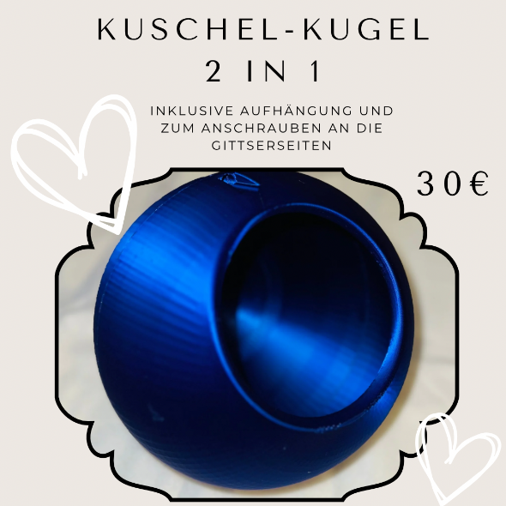
Kuschelkugel 2 in 1 und Kuschelkugel mit 2 Öffnungen
Angaben zur Produktsicherheit:
Hersteller:
Kristine Busch
Rainbow-Rats
www.rainbow-rats.com
E-Mail: krissi@rainbow-rats.com
Produktbeschreibung
Das Produkt besteht aus:
• Kugel: Aus biologisch abbaubarem PLA (Polylactid), ungiftig und tierfreundlich.
• Schrauben und Haken: Aus rostfreiem Edelstahl, um eine sichere Befestigung am Käfig zu ermöglichen.

Die Kugel dient als Spiel- oder Beschäftigungselement für Farbratten und wird am Käfig befestigt. Entweder, durch den Haken oben an der Kugel, welcher ins Gitter eingegangen wird, oder durch die hintere Schraube, welche mit der Unterlegscheibe, sowie der Flügelmutter an der äußeren Käfigseite mit der Kugel (im inneren des Käfigs) verschraubt wird.
Pflegehinweise:
• Reinigung der Kugel mit warmem Wasser und mildem Reinigungsmittel.
• Regelmäßige Kontrolle der Befestigungsschrauben und des Zustands der Kugel.
Warnhinweise:
• Kugel regelmäßig auf Schäden überprüfen, um Verletzungen zu vermeiden. Defekte Kugeln oder Harken entsorgen.
- Die Kugel kann bei Sturz brechen. Dadurch können scharfe Schnittkanten entstehen. Die Kugel in dem Fall direkt entsorgen.
- Die Schraube darf nur für den oben genannten Zweck genutzt werden und nicht in Augen oder Körperöffnungen gesteckt werden.
- Den Haken nur wie oben beschrieben verwenden. Nicht in Augen oder andere Körperöffnungen stecken.
Nicht geeignet für Kinder unter 3 Jahren
- Kleinteile können für Kinder aus verschiedenen Gründen gefährlich sein, insbesondere für Kleinkinder unter 3 Jahren. Zu den häufigsten Risiken gehören: Verschlucken: Kleinteile können versehentlich verschluckt werden, was zu Atemwegsblockaden oder Magen-Darm Problemen führen kann. Erstickungsgefahr: Teile können die Atemwege blockieren und Erstickung verursachen. Einatmen: Besonders kleine und leichte Teile könnten in die Luftröhre gelangen. Verletzungsgefahr
Entsorgung und Nachhaltigkeit
- PLA besteht aus nachhaltigen, recycelbaren Materialien.
- Schrauben und Haken bitte separat über den Restmüll entsorgen

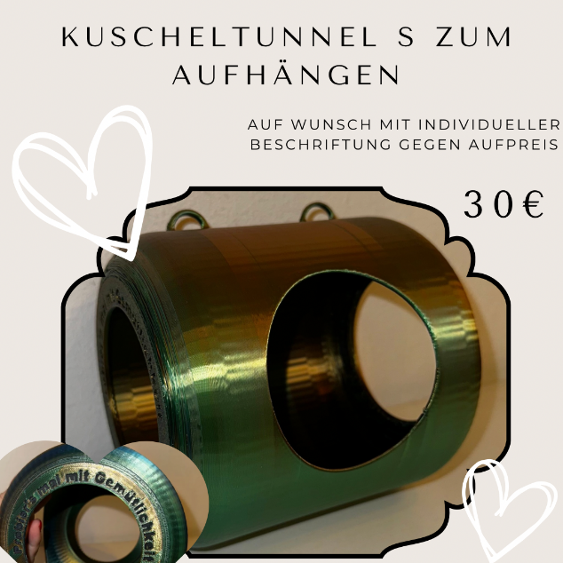
Kuscheltunnel S zum Aufhängen

Angaben zur Produktsicherheit:
Hersteller:
Kristine Busch
Rainbow-Rats
www.rainbow-rats.com
E-Mail: krissi@rainbow-rats.com
Produktbeschreibung
Das Produkt besteht aus:
• Kuscheltunnel: Aus biologisch abbaubarem PLA (Polylactid), ungiftig und tierfreundlich.
• Haken: Aus rostfreiem Edelstahl, um eine sichere Befestigung am Käfig zu ermöglichen.

Der Tunnel dient als Spiel- oder Beschäftigungselement für Farbratten und wird am Käfig befestigt, indem die er mit Harken oben am Gitter eingegangen wird.

Pflegehinweise:
• Reinigung des Tunnels mit warmem Wasser und mildem Reinigungsmittel.
• Regelmäßige Kontrolle des Zustands des Tunnels
Warnhinweise:
- Tunnel regelmäßig auf Schäden überprüfen, um Verletzungen zu vermeiden
- Der Tunnel kann bei Sturz brechen. Dadurch können scharfe Schnittkanten entstehen. Den Tunnel in dem Fall direkt entsorgen.
Nicht geeignet für Kinder unter 3 Jahren
- Kleinteile können für Kinder aus verschiedenen Gründen gefährlich sein, insbesondere für Kleinkinder unter 3 Jahren. Zu den häufigsten Risiken gehören: Verschlucken: Kleinteile können versehentlich verschluckt werden, was zu Atemwegsblockaden oder Magen-Darm Problemen führen kann. Erstickungsgefahr: Teile können die Atemwege blockieren und Erstickung verursachen. Einatmen: Besonders kleine und leichte Teile könnten in die Luftröhre gelangen. Verletzungsgefahr
Entsorgung und Nachhaltigkeit
- PLA besteht aus nachhaltigen, recycelbaren Materialien.
- Haken bitte separat über den Restmüll entsorgen

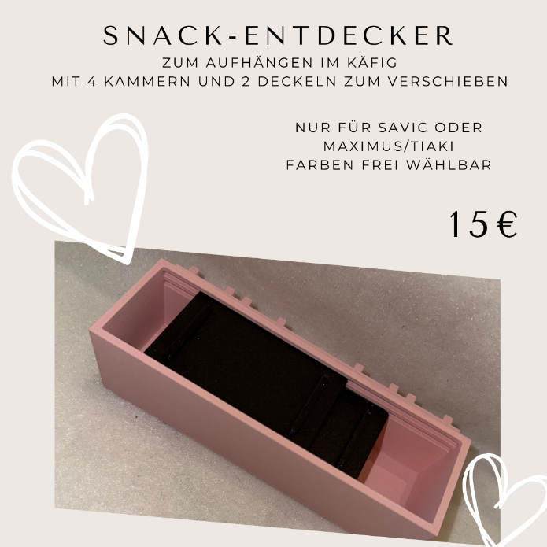
Snack Entdecker
Angaben zur Produktsicherheit:
Hersteller:
Kristine Busch
Rainbow-Rats
www.rainbow-rats.com
E-Mail: krissi@rainbow-rats.com
Produktbeschreibung
Das Produkt besteht aus:
Aus biologisch abbaubarem PLA (Polylactid), ungiftig und tierfreundlich.
Der Snack-Entdecker dient als Spiel- oder Beschäftigungselement für Farbratten und wird am Käfiggitter eingehangen.
Pflegehinweise:
- Reinigung des Snack-Entdeckers mit warmem Wasser und mildem Reinigungsmittel.
- Regelmäßige Kontrolle des Artikels auf Schäden
Warnhinweise:
- Snack-Entdecker regelmäßig auf Schäden überprüfen, um Verletzungen zu vermeiden. Defekten Artikel entsorgen.
- Der Snack-Entdecker kann bei Sturz brechen. Dadurch können scharfe Schnittkanten entstehen. Den Artikel in dem Fall direkt entsorgen.
Nicht geeignet für Kinder unter 3 Jahren
- Kleinteile können für Kinder aus verschiedenen Gründen gefährlich sein, insbesondere für Kleinkinder unter 3 Jahren. Zu den häufigsten Risiken gehören: Verschlucken: Kleinteile können versehentlich verschluckt werden, was zu Atemwegsblockaden oder Magen-Darm Problemen führen kann. Erstickungsgefahr: Teile können die Atemwege blockieren und Erstickung verursachen. Einatmen: Besonders kleine und leichte Teile könnten in die Luftröhre gelangen. Verletzungsgefahr
Entsorgung und Nachhaltigkeit
- PLA besteht aus nachhaltigen, recycelbaren Materialien.

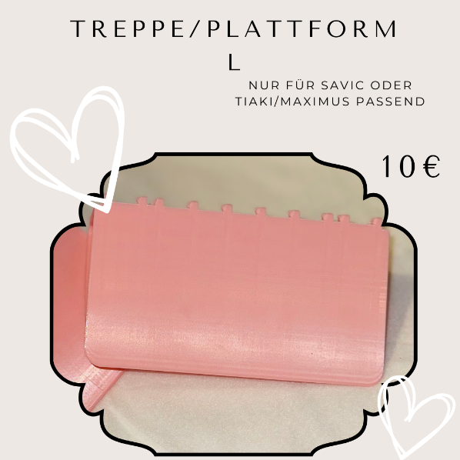
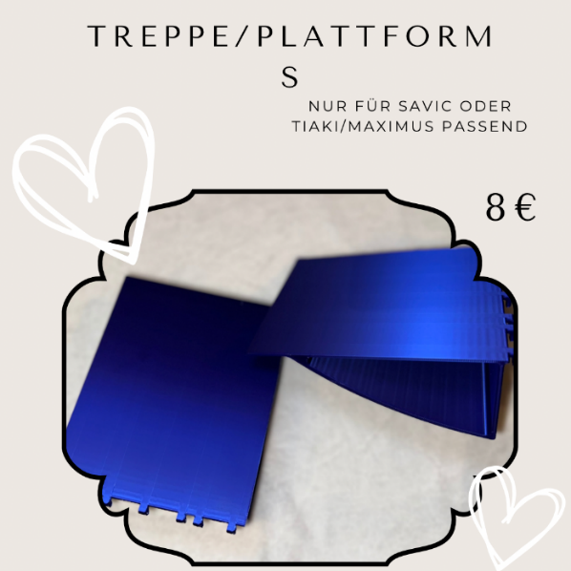
Treppe Plattform S und L, XXL

Angaben zur Produktsicherheit:
Hersteller:
Kristine Busch
Rainbow-Rats
www.rainbow-rats.com
E-Mail: krissi@rainbow-rats.com
Produktbeschreibung
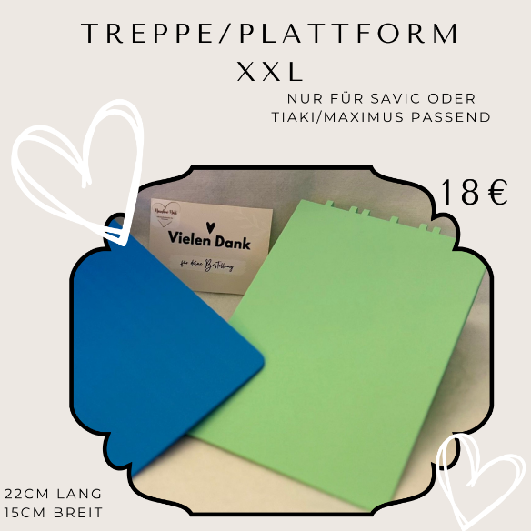
Das Produkt besteht aus:
Aus biologisch abbaubarem PLA (Polylactid), ungiftig und tierfreundlich.
Die Plattform dient als Spiel- oder Beschäftigungselement für Farbratten und wird am Käfiggitter eingehangen.
Pflegehinweise:
- Reinigung der Treppe/Plattform mit warmem Wasser und mildem Reinigungsmittel.
- Regelmäßige Kontrolle des Artikels auf Schäden
Warnhinweise:
- Treppe/Plattform regelmäßig auf Schäden überprüfen, um Verletzungen zu vermeiden. Defekten Artikel entsorgen.
- Treppe/Plattform kann bei Sturz brechen. Dadurch können scharfe Schnittkanten entstehen. Den Artikel in dem Fall direkt entsorgen.
Nicht geeignet für Kinder unter 3 Jahren
- Kleinteile können für Kinder aus verschiedenen Gründen gefährlich sein, insbesondere für Kleinkinder unter 3 Jahren. Zu den häufigsten Risiken gehören: Verschlucken: Kleinteile können versehentlich verschluckt werden, was zu Atemwegsblockaden oder Magen-Darm Problemen führen kann. Erstickungsgefahr: Teile können die Atemwege blockieren und Erstickung verursachen. Einatmen: Besonders kleine und leichte Teile könnten in die Luftröhre gelangen. Verletzungsgefahr
Entsorgung und Nachhaltigkeit
- PLA besteht aus nachhaltigen, recycelbaren Materialien.

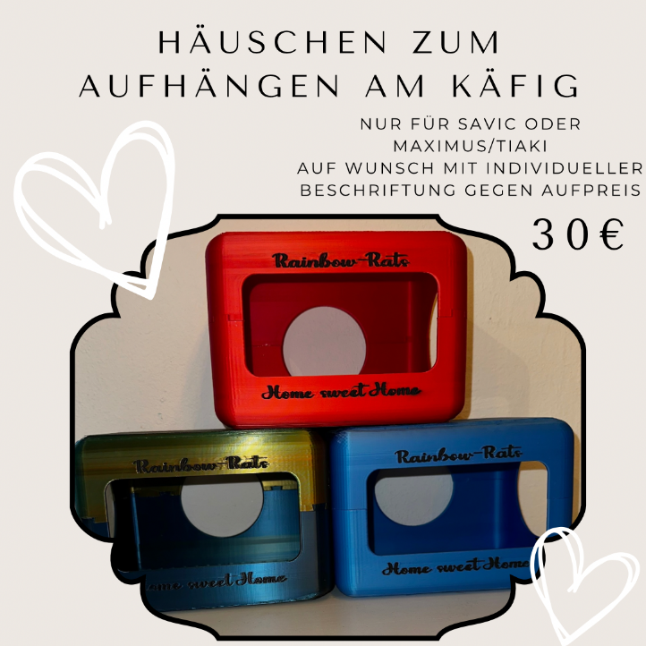
Häuschen zum Aufhängen am Käfig S, M und L
Angaben zur Produktsicherheit:
Hersteller:
Kristine Busch
Rainbow-Rats
www.rainbow-rats.com
E-Mail: krissi@rainbow-rats.com
Produktbeschreibung
Das Produkt besteht aus:
Aus biologisch abbaubarem PLA (Polylactid), ungiftig und tierfreundlich.
Das Häuschen dient als Spiel- oder Beschäftigungselement für Farbratten und wird am Käfiggitter eingehangen.
Pflegehinweise:
- Reinigung des Häuschens mit warmem Wasser und mildem Reinigungsmittel.
- Regelmäßige Kontrolle der Befestigungsschrauben und des Zustands des Artikels
- Warnhinweise:
- Häuschen regelmäßig auf Schäden überprüfen, um Verletzungen zu vermeiden. Defekten Artikel entsorgen.
- Das Häuschen kann bei Sturz brechen. Dadurch können scharfe Schnittkanten entstehen. Den Artikel in dem Fall direkt entsorgen.
Nicht geeignet für Kinder unter 3 Jahren
- Kleinteile können für Kinder aus verschiedenen Gründen gefährlich sein, insbesondere für Kleinkinder unter 3 Jahren. Zu den häufigsten Risiken gehören: Verschlucken: Kleinteile können versehentlich verschluckt werden, was zu Atemwegsblockaden oder Magen-Darm Problemen führen kann. Erstickungsgefahr: Teile können die Atemwege blockieren und Erstickung verursachen. Einatmen: Besonders kleine und leichte Teile könnten in die Luftröhre gelangen. Verletzungsgefahr
Entsorgung und Nachhaltigkeit
- PLA besteht aus nachhaltigen, recycelbaren Materialien.

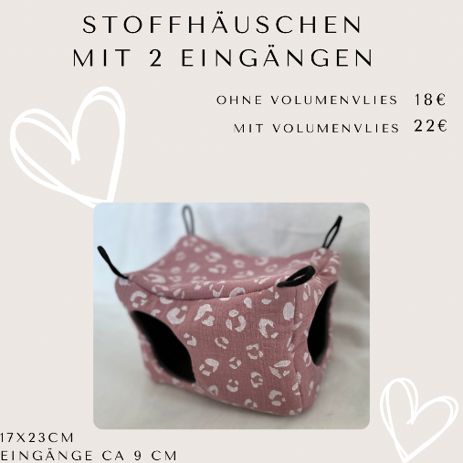
Hängematten aus Stoff, Kuschelsack, Stoffhäuschen, Tipi
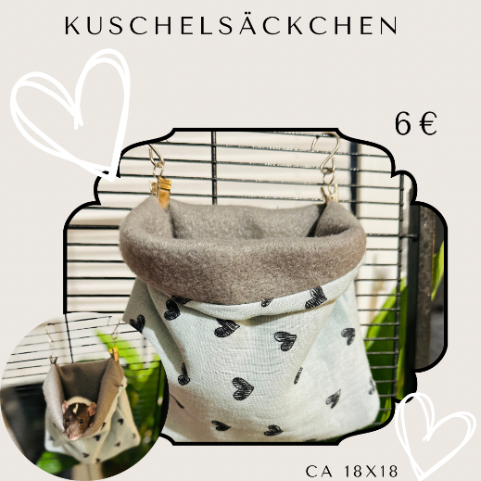
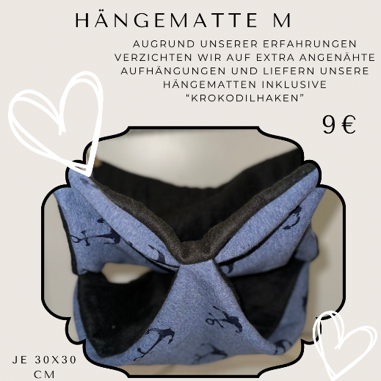
Angaben zur Produktsicherheit:
Hersteller:
Kristine Busch
Rainbow-Rats
www.rainbow-rats.com
E-Mail: krissi@rainbow-rats.com

Produktbeschreibung
Das Produkt besteht aus:
• Hängematte: Aus robustem, ungiftigem Stoff (z. B. Baumwolle, Fleece oder Mischgewebe), der waschbar und frei von Schadstoffen ist.
• Klammern mit Haken: Sie sind aus rostfreiem Metall zur sicheren Befestigung am Käfig.

Die Hängematte dient als Ruhe- und Spielplatz für Farbratten und wird an den Gitterstäben des Käfigs befestigt.

Montageanweisungen:
• Die Hängematte mit den Klammern an den 4 äußeren Ecken befestigen. Die Haken werden am Käfiggitter eingehangen.
2. Pflegehinweise:
• Reinigung der Hängematte bei 30 °C in der Waschmaschine oder per Hand.
• Klammern mit Haken mit einem feuchten Tuch reinigen.
3. Warnhinweise:
• Regelmäßige Überprüfung auf Beschädigungen (z. B. durch Nagen oder Kratzen).
• Produkt entfernen, wenn Risse oder lose Fäden sichtbar werden, da die Tiere sich in den Fäden verheddern können oder mit den Krallen dran hängen bleiben können. Auch die Gefahr von Strangulation kann dadurch entstehen.
- Stoffe können Feuer fangen, von Wärmequellen fernhalten.
Nicht geeignet für Kinder unter 3 Jahren
- Kleinteile können für Kinder aus verschiedenen Gründen gefährlich sein, insbesondere für Kleinkinder unter 3 Jahren. Zu den häufigsten Risiken gehören: Verschlucken: Kleinteile können versehentlich verschluckt werden, was zu Atemwegsblockaden oder Magen-Darm Problemen führen kann. Erstickungsgefahr: Teile können die Atemwege blockieren und Erstickung verursachen. Einatmen: Besonders kleine und leichte Teile könnten in die Luftröhre gelangen. Verletzungsgefahr
Entsorgung und Nachhaltigkeit
- Die Stoffe bestehen aus nachhaltigen, recycelbaren Materialien.
- Haken bitte separat über den Restmüll entsorgen

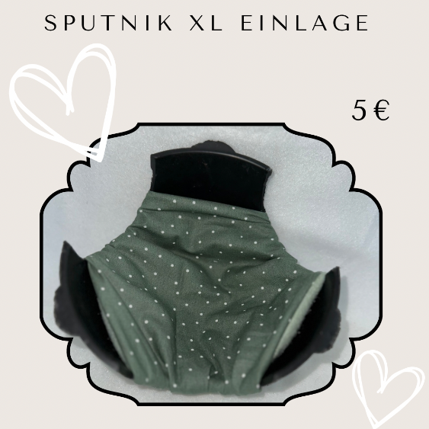
Sputnik Einlage
Angaben zur Produktsicherheit:
Hersteller:
Kristine Busch
Rainbow-Rats
www.rainbow-rats.com
E-Mail: krissi@rainbow-rats.com

Produktbeschreibung
Das Produkt besteht aus:
• Stoffeinlage: Aus robustem, ungiftigem Stoff (z. B. Baumwolle, Fleece oder Mischgewebe), der waschbar und frei von Schadstoffen ist.
• Druckknöpfe: Sie sind aus rostfreiem Metall oder Plastik zum zusammenknöpfen beider Stoffseiten.

Montageanweisungen:
• das große Stoffteil wird in den Sputnik gelegt. Die kleinere Seite wird mit Hilfe der Druckknöpfe von unten an dem oberen Stoff befestigt. Dadurch können die Tiere die Einlage nicht herausnehmen.
2. Pflegehinweise:
• Reinigung der Sputnikeinlagen bei 30 °C in der Waschmaschine oder per Hand.
3. Warnhinweise:
• Regelmäßige Überprüfung auf Beschädigungen (z. B. durch Nagen oder Kratzen).
• Produkt entfernen, wenn Risse oder lose Fäden sichtbar werden, da die Tiere sich in den Fäden verheddern können oder mit den Krallen dran hängen bleiben können. Auch die Gefahr von Strangulation kann dadurch entstehen.
- Stoffe können Feuer fangen, von Wärmequellen fernhalten.
Nicht geeignet für Kinder unter 3 Jahren
- Kleinteile können für Kinder aus verschiedenen Gründen gefährlich sein, insbesondere für Kleinkinder unter 3 Jahren. Zu den häufigsten Risiken gehören: Verschlucken: Kleinteile können versehentlich verschluckt werden, was zu Atemwegsblockaden oder Magen-Darm Problemen führen kann. Erstickungsgefahr: Teile können die Atemwege blockieren und Erstickung verursachen. Einatmen: Besonders kleine und leichte Teile könnten in die Luftröhre gelangen. Verletzungsgefahr
Entsorgung und Nachhaltigkeit
- Die Stoffe bestehen aus nachhaltigen, recycelbaren Materialien.
- Knöpfe bitte separat über den Restmüll entsorgen

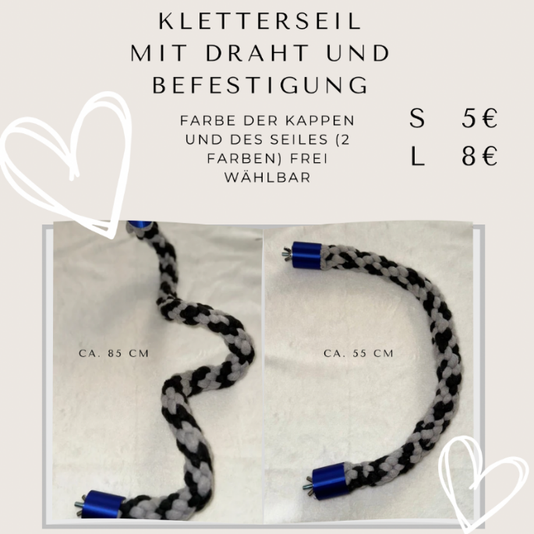
Kletterseil S, M und L

Angaben zur Produktsicherheit:
Hersteller:
Kristine Busch
Rainbow-Rats
www.rainbow-rats.com
E-Mail: krissi@rainbow-rats.com
Produktbeschreibung
Das Produkt besteht aus:
• Kappen: Aus biologisch abbaubarem PLA (Polylactid), ungiftig und tierfreundlich.
• Befestigungsmaterial: Aus rostfreiem Edelstahl, um eine sichere Befestigung am Käfig zu ermöglichen.
• Seil: Fleece Stoff aus robusten, unbedenklichen Fasern.
• Draht: verzinkt
Das Seil dient als Spiel- oder Beschäftigungselement für Farbratten und wird am Käfig befestigt. Die Schraube mit dem Seil wird von innen nach außen durch das Gitter gesteckt und dann mit der Unterlegscheibe, sowie der Flügelmutter an der äußeren Käfigseite verschraubt.
Pflegehinweise:
• Reinigung des Seils mit warmem Wasser und mildem Reinigungsmittel.
• Regelmäßige Kontrolle der Befestigungsschrauben und des Zustands des Seiles
Warnhinweise:
• Seil regelmäßig auf Schäden überprüfen, um Verletzungen zu vermeiden. Defekte Seile entsorgen.
- Die Befestigungskappe kann bei Sturz brechen. Dadurch können scharfe Schnittkanten entstehen. Das Seil in dem Fall direkt entsorgen.
- Die Schraube und der innenliegende Draht darf nur für den oben genannten Zweck genutzt werden und nicht in Augen oder Körperöffnungen gesteckt werden.
- Stoffe können Feuer fangen, von Wärmequellen fernhalten.

Nicht geeignet für Kinder unter 3 Jahren
- Kleinteile können für Kinder aus verschiedenen Gründen gefährlich sein, insbesondere für Kleinkinder unter 3 Jahren. Zu den häufigsten Risiken gehören: Verschlucken: Kleinteile können versehentlich verschluckt werden, was zu Atemwegsblockaden oder Magen-Darm Problemen führen kann. Erstickungsgefahr: Teile können die Atemwege blockieren und Erstickung verursachen. Einatmen: Besonders kleine und leichte Teile könnten in die Luftröhre gelangen. Verletzungsgefahr
Entsorgung und Nachhaltigkeit
- PLA und Stoff bestehen aus nachhaltigen, recycelbaren Materialien.
- Schrauben und Draht bitte separat über den Restmüll entsorgen

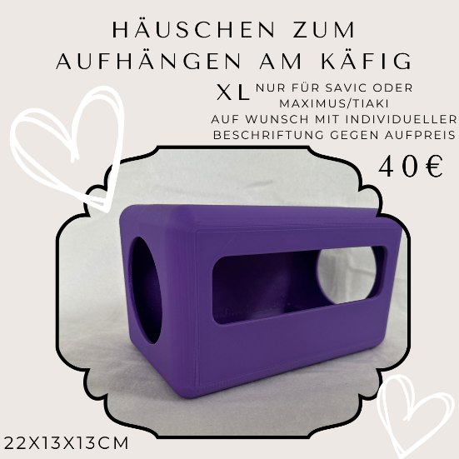
Angaben zur Produktsicherheit:
Hersteller:
Kristine Busch
Rainbow-Rats
www.rainbow-rats.com
E-Mail: krissi@rainbow-rats.com
Produktbeschreibung
Das Produkt besteht aus:
Aus biologisch abbaubarem PLA (Polylactid), ungiftig und tierfreundlich.
• Reinigung des Hauses mit warmem Wasser und mildem Reinigungsmittel.
• Regelmäßige Kontrolle des Häuschens

Warnhinweise:
• Haus regelmäßig auf Schäden überprüfen, um Verletzungen zu vermeiden. Defekte Artikel entsorgen.
- Das Haus kann bei Sturz brechen. Dadurch können scharfe Schnittkanten entstehen. Das Haus in dem Fall direkt entsorgen.
Nicht geeignet für Kinder unter 3 Jahren
- Kleinteile können für Kinder aus verschiedenen Gründen gefährlich sein, insbesondere für Kleinkinder unter 3 Jahren. Zu den häufigsten Risiken gehören: Verschlucken: Kleinteile können versehentlich verschluckt werden, was zu Atemwegsblockaden oder Magen-Darm Problemen führen kann. Erstickungsgefahr: Teile können die Atemwege blockieren und Erstickung verursachen. Einatmen: Besonders kleine und leichte Teile könnten in die Luftröhre gelangen. Verletzungsgefahr
Entsorgung und Nachhaltigkeit
- PLA besteht aus nachhaltigen, recycelbaren Materialien.

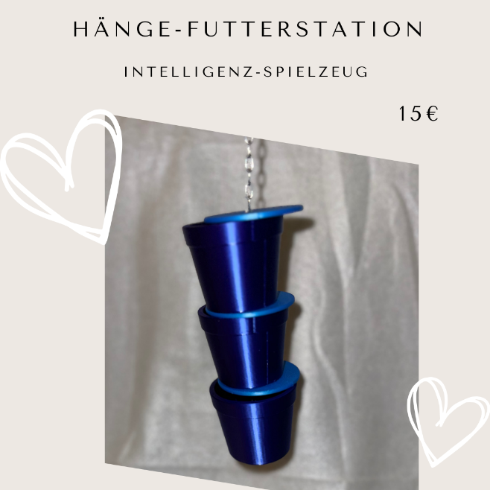
Angaben zur Produktsicherheit:
Hersteller:
Kristine Busch
Rainbow-Rats
www.rainbow-rats.com
E-Mail: krissi@rainbow-rats.com
Produktbeschreibung
Das Produkt besteht aus:
• Futtertöpfe und Deckel: Aus biologisch abbaubarem PLA (Polylactid), ungiftig und tierfreundlich.
• Kette und Haken: Aus rostfreiem Edelstahl, um eine sichere Befestigung am Käfig zu ermöglichen.

Der Futterspender dient als Spiel- oder Beschäftigungselement für Farbratten und wird am Käfiggitter aufgehangen.

• Reinigung der Töpfe mit warmem Wasser und mildem Reinigungsmittel.
• Regelmäßige Kontrolle des Zustands.
Warnhinweise:
• Futtertöpfe und Kette regelmäßig auf Schäden überprüfen, um Verletzungen zu vermeiden. Defekte Teile entsorgen.
- Die Töpfe können bei Sturz brechen. Dadurch können scharfe Schnittkanten entstehen. DieTeile in dem Fall direkt entsorgen.
- Die Kette und der Harken darf nur für den oben genannten Zweck genutzt werden und nicht in Augen oder Körperöffnungen gesteckt werden.
- Den Haken nur wie oben beschrieben verwenden. Nicht in Augen oder andere Körperöffnungen stecken.
Nicht geeignet für Kinder unter 3 Jahren
- Kleinteile können für Kinder aus verschiedenen Gründen gefährlich sein, insbesondere für Kleinkinder unter 3 Jahren. Zu den häufigsten Risiken gehören: Verschlucken: Kleinteile können versehentlich verschluckt werden, was zu Atemwegsblockaden oder Magen-Darm Problemen führen kann. Erstickungsgefahr: Teile können die Atemwege blockieren und Erstickung verursachen. Einatmen: Besonders kleine und leichte Teile könnten in die Luftröhre gelangen. Verletzungsgefahr
Entsorgung und Nachhaltigkeit
- PLA besteht aus nachhaltigen, recycelbaren Materialien.
- Kette und Haken bitte separat über den Restmüll entsorgen

Angaben zur Produktsicherheit:
Hersteller:
Kristine Busch
Rainbow-Rats
www.rainbow-rats.com
E-Mail: krissi@rainbow-rats.com

Produktbeschreibung
Das Produkt besteht aus:
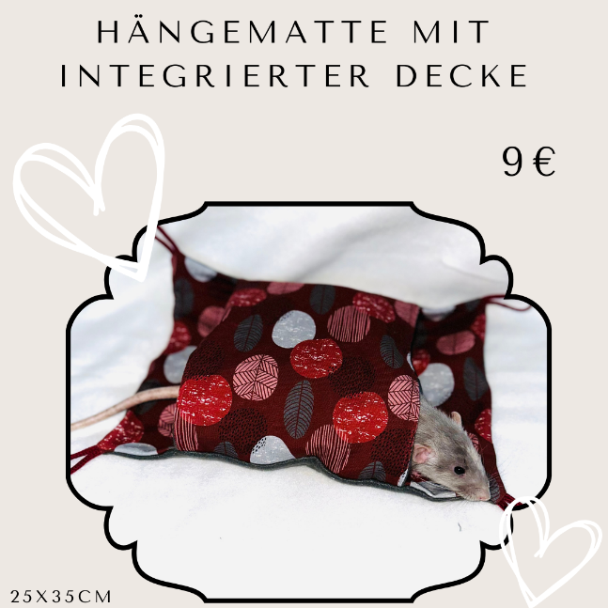
• Hängematte: Aus robustem, ungiftigem Stoff (z. B. Baumwolle, Fleece oder Mischgewebe), der waschbar und frei von Schadstoffen ist.

Die Hängematte dient als Ruhe- und Spielplatz für Farbratten und wird an den Gitterstäben des Käfigs befestigt.

2. Pflegehinweise:
• Reinigung der Hängematte bei 30 °C in der Waschmaschine oder per Hand.
3. Warnhinweise:
• Regelmäßige Überprüfung auf Beschädigungen (z. B. durch Nagen oder Kratzen).
• Produkt entfernen, wenn Risse oder lose Fäden sichtbar werden, da die Tiere sich in den Fäden verheddern können oder mit den Krallen dran hängen bleiben können. Auch die Gefahr von Strangulation kann dadurch entstehen.
- Stoffe können Feuer fangen, von Wärmequellen fernhalten.
Nicht geeignet für Kinder unter 3 Jahren
- Kleinteile können für Kinder aus verschiedenen Gründen gefährlich sein, insbesondere für Kleinkinder unter 3 Jahren. Zu den häufigsten Risiken gehören: Verschlucken: Kleinteile können versehentlich verschluckt werden, was zu Atemwegsblockaden oder Magen-Darm Problemen führen kann. Erstickungsgefahr: Teile können die Atemwege blockieren und Erstickung verursachen. Einatmen: Besonders kleine und leichte Teile könnten in die Luftröhre gelangen. Verletzungsgefahr
Entsorgung und Nachhaltigkeit
- Die Stoffe bestehen aus nachhaltigen, recycelbaren Materialien.

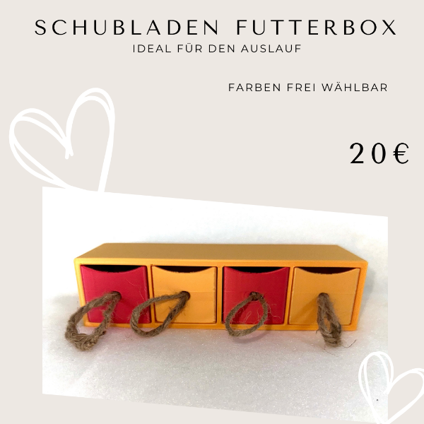
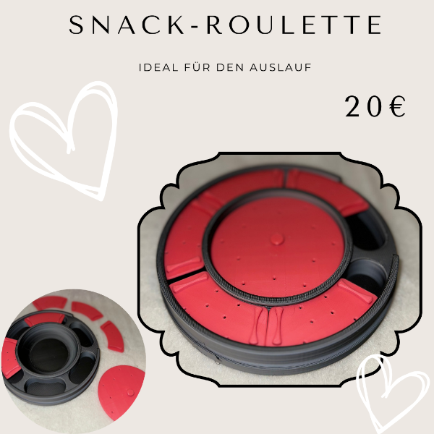
Schubladen Futterbox, Snack Roulette S und L
Angaben zur Produktsicherheit:
Hersteller:
Kristine Busch
Rainbow-Rats
www.rainbow-rats.com
E-Mail: krissi@rainbow-rats.com
Produktbeschreibung
Das Produkt besteht aus:
Aus biologisch abbaubarem PLA (Polylactid), ungiftig und tierfreundlich.
Die Futterbox dient als Spiel- oder Beschäftigungselement für Farbratten.
Pflegehinweise:
- Reinigung des Snack-Entdeckers mit warmem Wasser und mildem Reinigungsmittel.
- Regelmäßige Kontrolle des Artikels auf Schäden
Warnhinweise:
- Futterbox regelmäßig auf Schäden überprüfen, um Verletzungen zu vermeiden. Defekten Artikel entsorgen.
- Die Futterbox kann bei Sturz brechen. Dadurch können scharfe Schnittkanten entstehen. Den Artikel in dem Fall direkt entsorgen.
Nicht geeignet für Kinder unter 3 Jahren
- Kleinteile können für Kinder aus verschiedenen Gründen gefährlich sein, insbesondere für Kleinkinder unter 3 Jahren. Zu den häufigsten Risiken gehören: Verschlucken: Kleinteile können versehentlich verschluckt werden, was zu Atemwegsblockaden oder Magen-Darm Problemen führen kann. Erstickungsgefahr: Teile können die Atemwege blockieren und Erstickung verursachen. Einatmen: Besonders kleine und leichte Teile könnten in die Luftröhre gelangen. Verletzungsgefahr
Entsorgung und Nachhaltigkeit
- PLA besteht aus nachhaltigen, recycelbaren Materialien.

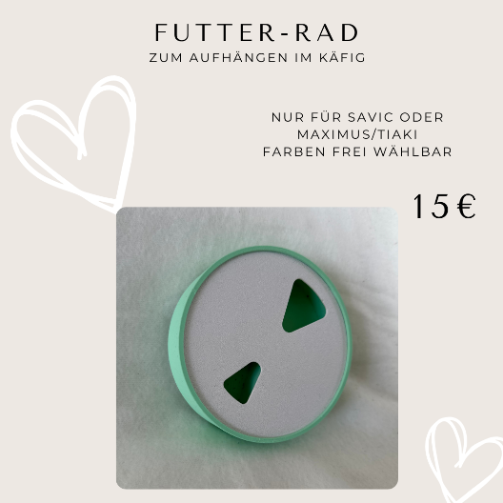
Futterrad
Angaben zur Produktsicherheit:
Hersteller:
Kristine Busch
Rainbow-Rats
www.rainbow-rats.com
E-Mail: krissi@rainbow-rats.com
Produktbeschreibung
Das Produkt besteht aus:
Aus biologisch abbaubarem PLA (Polylactid), ungiftig und tierfreundlich.
Das Futterrad dient als Spiel- oder Beschäftigungselement für Farbratten und wird am Käfiggitter eingehangen.
Pflegehinweise:
- Reinigung des Futterrades mit warmem Wasser und mildem Reinigungsmittel.
- Regelmäßige Kontrolle des Artikels auf Schäden
Warnhinweise:
- Den Artikel regelmäßig auf Schäden überprüfen, um Verletzungen zu vermeiden. Defekten Artikel entsorgen.
- Das Futterrad kann bei Sturz brechen. Dadurch können scharfe Schnittkanten entstehen. Den Artikel in dem Fall direkt entsorgen.
Nicht geeignet für Kinder unter 3 Jahren
- Kleinteile können für Kinder aus verschiedenen Gründen gefährlich sein, insbesondere für Kleinkinder unter 3 Jahren. Zu den häufigsten Risiken gehören: Verschlucken: Kleinteile können versehentlich verschluckt werden, was zu Atemwegsblockaden oder Magen-Darm Problemen führen kann. Erstickungsgefahr: Teile können die Atemwege blockieren und Erstickung verursachen. Einatmen: Besonders kleine und leichte Teile könnten in die Luftröhre gelangen. Verletzungsgefahr
Entsorgung und Nachhaltigkeit
- PLA besteht aus nachhaltigen, recycelbaren Materialien.

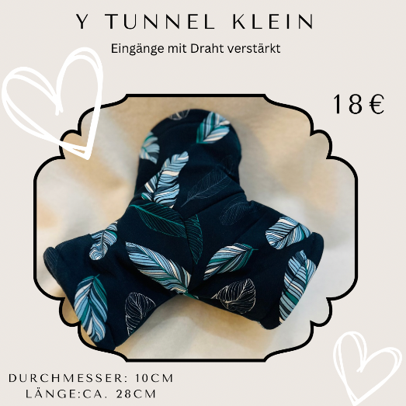
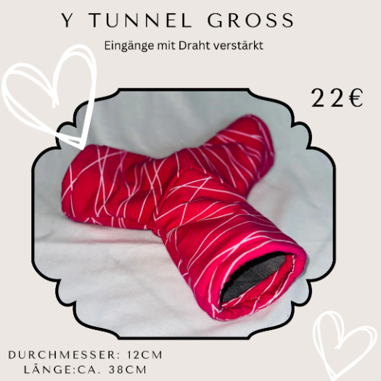
Y Tunnel

Angaben zur Produktsicherheit:
Hersteller:
Kristine Busch
Rainbow-Rats
www.rainbow-rats.com
E-Mail: krissi@rainbow-rats.com

Produktbeschreibung
Das Produkt besteht aus:
• Y Tunnel: Aus robustem, ungiftigem Stoff (z. B. Baumwolle, Fleece oder Mischgewebe), der waschbar und frei von Schadstoffen ist.
•innenliegender Draht am Eingang: verzinkt

Die Hängematte dient als Ruhe- und Spielplatz für Farbratten und wird an den Gitterstäben des Käfigs befestigt.

Montageanweisungen:
Der Y-Tunnel zum hinlegen auf dem Boden im Auslauf oder im Käfig gedacht.
2. Pflegehinweise:
• Reinigung der Hängematte bei 30 °C in der Waschmaschine oder per Hand.
3. Warnhinweise:
• Regelmäßige Überprüfung auf Beschädigungen (z. B. durch Nagen oder Kratzen).
• Produkt entfernen, wenn Risse oder lose Fäden sichtbar werden, da die Tiere sich in den Fäden verheddern können oder mit den Krallen dran hängen bleiben können. Auch die Gefahr von Strangulation kann dadurch entstehen.
- Stoffe können Feuer fangen, von Wärmequellen fernhalten.
Nicht geeignet für Kinder unter 3 Jahren
- Kleinteile können für Kinder aus verschiedenen Gründen gefährlich sein, insbesondere für Kleinkinder unter 3 Jahren. Zu den häufigsten Risiken gehören: Verschlucken: Kleinteile können versehentlich verschluckt werden, was zu Atemwegsblockaden oder Magen-Darm Problemen führen kann. Erstickungsgefahr: Teile können die Atemwege blockieren und Erstickung verursachen. Einatmen: Besonders kleine und leichte Teile könnten in die Luftröhre gelangen. Verletzungsgefahr
Entsorgung und Nachhaltigkeit
- Die Stoffe bestehen aus nachhaltigen, recycelbaren Materialien.
- Draht bitte separat über den Restmüll entsorgen

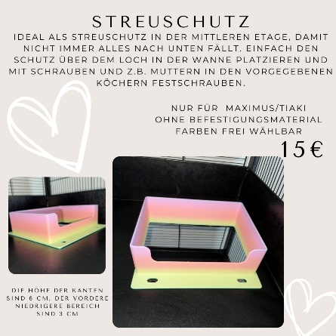
Streuschutz für Maximus/Tiaki
Angaben zur Produktsicherheit:
Hersteller:
Kristine Busch
Rainbow-Rats
www.rainbow-rats.com
E-Mail: krissi@rainbow-rats.com
Produktbeschreibung
Das Produkt besteht aus:
• Streuschutz: Aus biologisch abbaubarem PLA (Polylactid), ungiftig und tierfreundlich.
Der Streuschutz dient als Abtrennung/Schutz, vor herunterfallendem Streu von der oberen Etage in die Untere und wird am Käfig befestigt, indem er mit Schrauben und Muttern an den vorgegebenen Löchern festgeschraubt wird.
Pflegehinweise:
• Reinigung des Artikels mit warmem Wasser und mildem Reinigungsmittel.
• Regelmäßige Kontrolle des Zustands des Artikels
Warnhinweise:
-Streutschutz regelmäßig auf Schäden überprüfen, um Verletzungen zu vermeiden. Defekte Artikel entsorgen.
-Der Sreuschutz kann bei Sturz brechen. Dadurch können scharfe Schnittkanten entstehen. In dem Fall direkt entsorgen.
Nicht geeignet für Kinder unter 3 Jahren
-Kleinteile können für Kinder aus verschiedenen Gründen gefährlich sein, insbesondere für Kleinkinder unter 3 Jahren. Zu den häufigsten Risiken gehören: Verschlucken: Kleinteile können versehentlich verschluckt werden, was zu Atemwegsblockaden oder Magen-Darm Problemen führen kann. Erstickungsgefahr: Teile können die Atemwege blockieren und Erstickung verursachen. Einatmen: Besonders kleine und leichte Teile könnten in die Luftröhre gelangen. Verletzungsgefahr
Entsorgung und Nachhaltigkeit
-PLA besteht aus nachhaltigen, recycelbaren Materialien.

